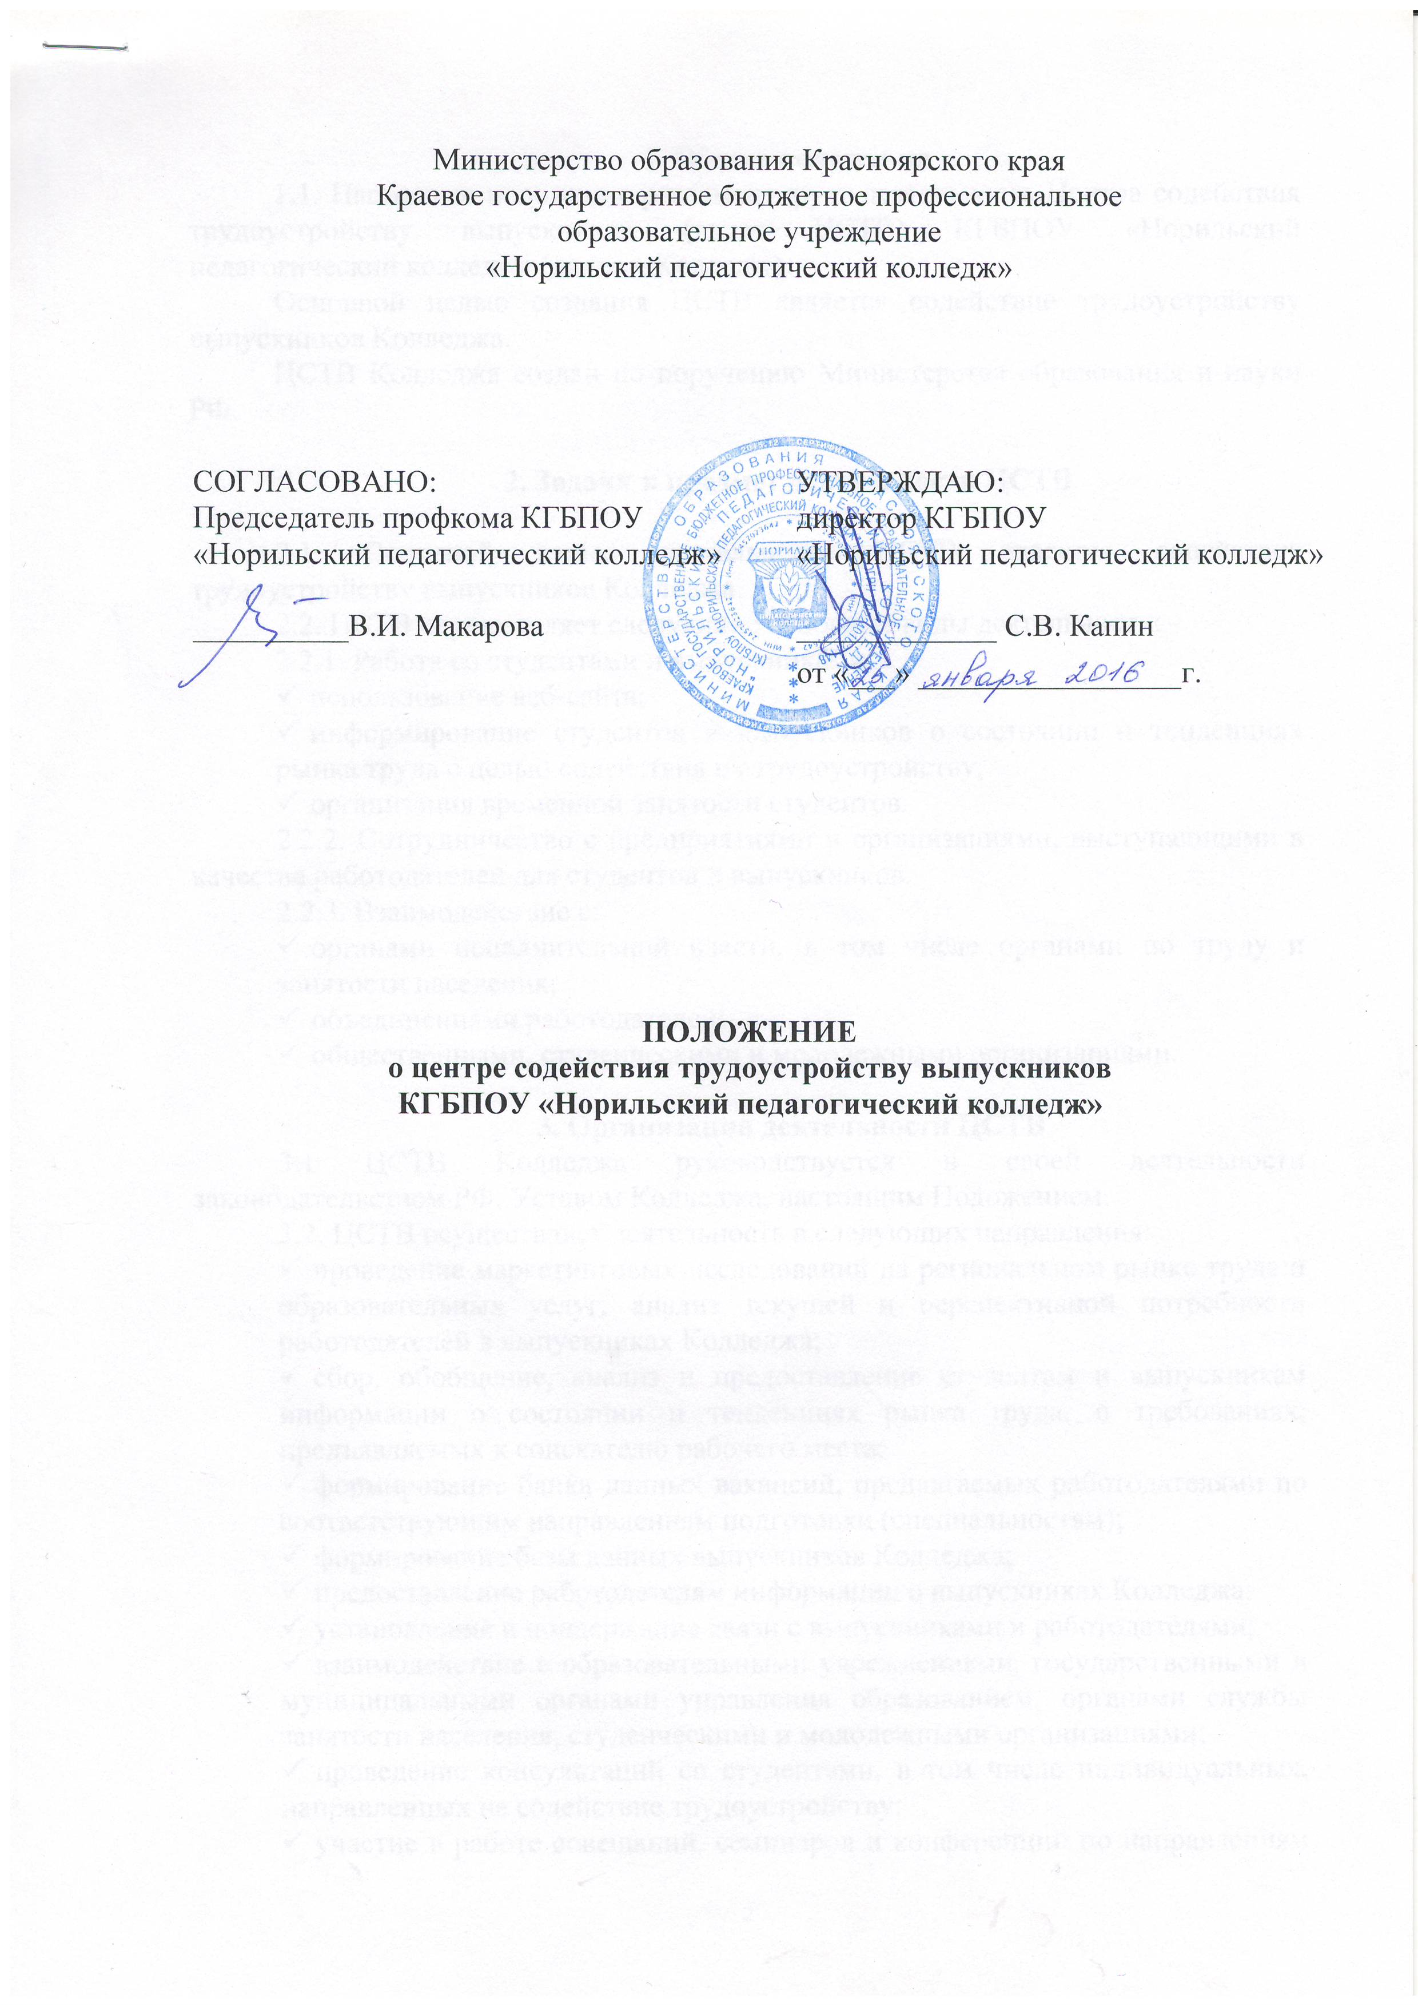

1. Общие положения
1.1. Настоящее положение регламентирует деятельность Центра содействия трудоустройству выпускников (далее ЦСТВ) КГБПОУ «Норильский педагогический колледж» (далее – Колледж).
Основной целью создания ЦСТВ является содействие трудоустройству выпускников Колледжа.
ЦСТВ Колледжа создан по поручению Министерства образования и науки РФ.

2. Задачи и предмет деятельности ЦСТВ

2.1. Основной целью деятельности ЦСТВ является содействие трудоустройству выпускников Колледжа.
2.2. ЦСТВ осуществляет следующие основные виды деятельности:
2.2.1. Работа со студентами и выпускниками.
- использование веб-сайта;
- информирование студентов и выпускников о состоянии и тенденциях рынка труда с целью содействия их трудоустройству;
- организация временной занятости студентов.
2.2.2. Сотрудничество с предприятиями и организациями, выступающими в качестве работодателей для студентов и выпускников.
2.2.3. Взаимодействие с:
- органами исполнительной власти, в том числе органами по труду и занятости населения;
- объединениями работодателей;
- общественными, студенческими и молодежными организациями.

3. Организация деятельности ЦСТВ
3.1 ЦСТВ Колледжа руководствуется в своей деятельности законодательством РФ, Уставом Колледжа, настоящим Положением.
3.2. ЦСТВ осуществляет деятельность в следующих направления:
- проведение маркетинговых исследований на региональном рынке труда и образовательных услуг, анализ текущей и перспективной потребности работодателей в выпускниках Колледжа;
- сбор, обобщение, анализ и предоставление студентам и выпускникам информации о состоянии и тенденциях рынка труда, о требованиях, предъявляемых к соискателю рабочего места;
- формирование банка данных вакансий, предлагаемых работодателями по соответствующим направлениям подготовки (специальностям);
- формирование базы данных выпускников Колледжа;
- предоставление работодателям информации о выпускниках Колледжа;
- установление и поддержание связи с выпускниками и работодателями;
- взаимодействие с образовательными учреждениями, государственными и муниципальными органами управления образованием, органами службы занятости населения, студенческими и молодежными организациями;
- проведение консультаций со студентами, в том числе индивидуальных, направленных на содействие трудоустройству;
- участие в работе совещаний, семинаров и конференций по направлениям деятельности ЦСТВ;
- внесение предложений по корректировке учебных планов в соответствии с требованиями работодателей к уровню подготовки выпускника;
- ведение информационной и рекламной деятельности, направленной на профориентацию и содействие трудоустройству выпускников;
- размещение информации по трудоустройству на сайте Колледжа;
- повышение уровня конкурентоспособности студентов и выпускников, их информированности о состоянии и тенденциях рынка труда с целью обеспечения максимальной возможности их трудоустройства;
- анализ эффективности трудоустройства выпускников;
- проведение организационных мероприятий (ярмарок вакансий, встреч студентов с выпускниками Колледжа прошлых лет, встреч с работодателями и т.п.);
- введение страницы ЦСТВ на официальном сайте Колледжа в сети интернет;
- участие в реализации федеральных и региональных программ содействия занятости и трудоустройству молодежи.

4. Состав ЦСТВ

Состав ЦСТВ: директор Колледжа, заместитель директора по учебной работе, заместитель директора по воспитательной работе, заведующие отделением, педагог-психолог, заведующие педагогической практикой.

5. Управление ЦСТВ и контроль его деятельности

Председателем ЦСТВ является директор Колледжа.
Ликвидация и реорганизация ЦСТВ осуществляется приказом директора Колледжа.

Принято:
На заседании Педагогического Совета
КГБПОУ СПО «Норильский педагогический колледж»
Протокол № ______от «____»_______________года

Лист внесения изменений

Номер  изменения | Номер и дата  распорядительного документа  о внесении  изменений | Дата  внесения  изменения | ФИО лица, внесшего  изменения | Подпись

